东风牌EQ5182XYKL9BDGAC型翼开启厢式车
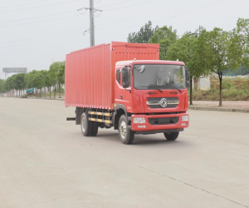
【整车技术参数】
产品商标 | 东风牌 | 公告批次 | 291
产品名称 | 翼开启厢式车 | 产品型号 | EQ5182XYKL9BDGAC
总质量(Kg) | 17995 | 驾驶室准乘人数(人) | 3
额定载质量(Kg) | 11035 | 外形尺寸(mm) | 9105×2550×3760,3910
整备质量(Kg) | 6765 | 货厢尺寸(mm) | 6800×2420×2500,2650
接近角/离去角(°) | 21/13 | 前悬/后悬(mm) | 1230/2675
轴荷(Kg) | 6995/11000 | 最高车速(Km/h) | 110
备注 | 车厢顶部封闭,不可开启,选装平板结构厢体和瓦楞板结构厢体.选装翼开厢开门方式.驾驶室顶部选装导流罩.选装气喇叭,遮阳罩,绿色滤光带,踏步.选装高顶驾驶室.ABS系统生产厂家,型号 :焦作博瑞克控制技术有限公司,J ABS.应装具有卫星定位功能的行驶记录仪,侧面及后下部防护装置材料为Q235,与车架采用螺栓连接.后下部防护装置断面尺寸(mm):120×48,离地高度:475mm. YC4EG185-50和ISB180 50发动机油耗值均为27.1(L/100km).
【底盘技术参数】
底盘型号 | EQ1182LJ9BDG | 底盘名称 | 载货汽车底盘
商标名称 | 东风牌 | 生产企业 | 东风汽车股份有限公司
轴数 | 2 | 轮胎数 | 6
轴距 (mm) | 5200
轮胎规格 | 295/80R22.5
钢板弹簧片数 | 8/10+7 | 前轮距(mm) | 1924
燃料种类 | 柴油 | 后轮距(mm) | 1865
排放依据标准 | GB17691-2005国Ⅴ,GB3847-2005
发动机型号 | 发动机生产企业 | 排量(ml) | 功率(Kw)
ISB180 50 | 东风康明斯发动机有限公司 | 5900 | 132

